

实 验 报 告

实验3-数字证书及其应用

（安全协议）

课程名称： | 信息系统安全
学生姓名： | 林焕壁
学生学号： | 201430612249
学生专业： | 软件工程
开课学期： | 2016-2017 第二学期

XXXX单位
2016年5月

实验3-数字证书及其应用

（安全协议）

地 点： | B7 楼 | 133 房； | 实验台号：
实验日期与时间： | 2017年3月21号 |  | 评 分：
预习检查纪录： | 良好 |  | 实验教师： | 陈春华

实验过程与结果
- 申请邮箱证书
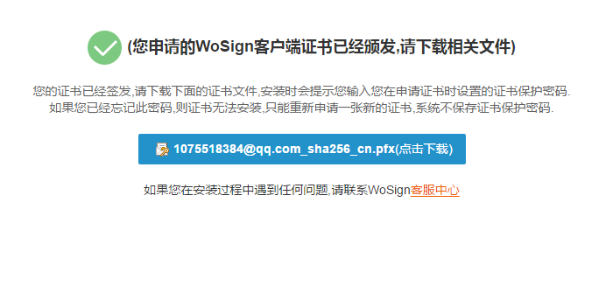
- 导入证书
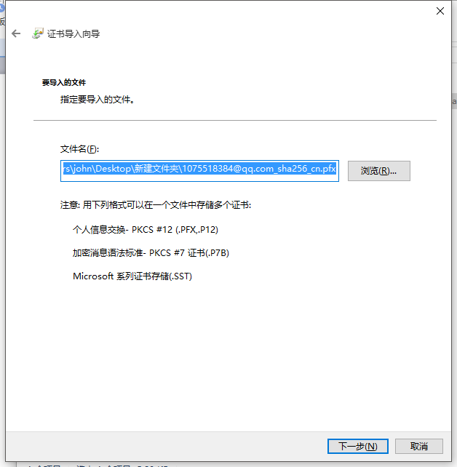
- 在Foxmail中设置数字证书。

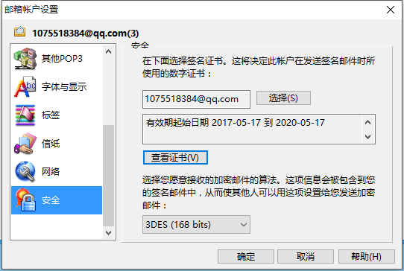
- 使用证书给发送的邮件签名
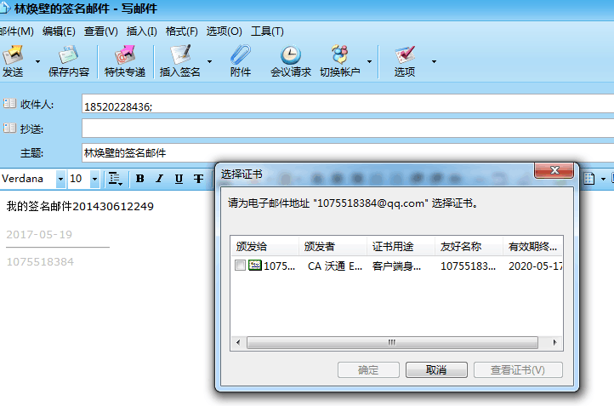

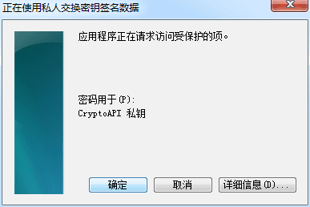
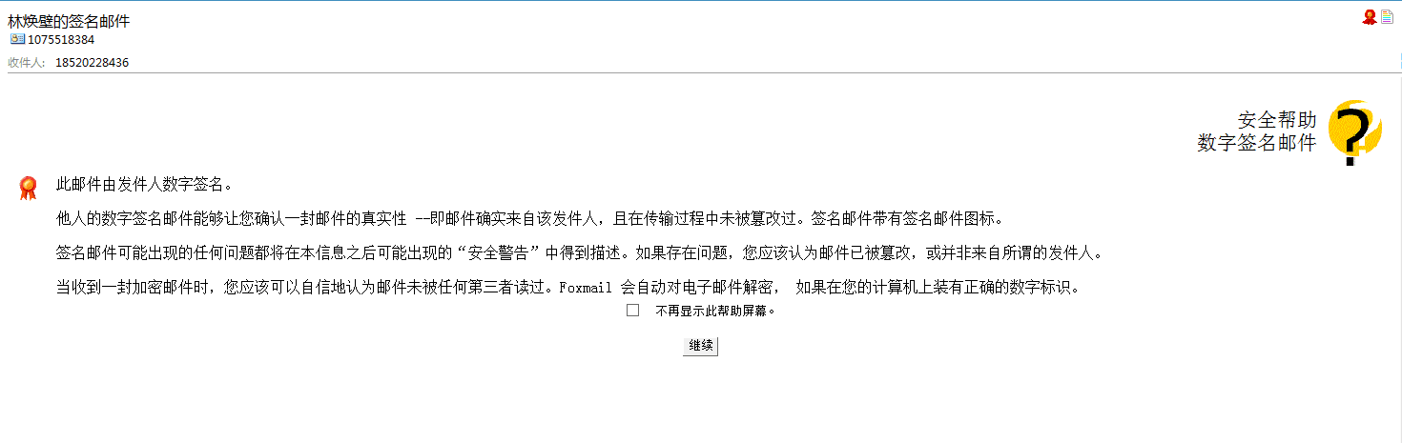
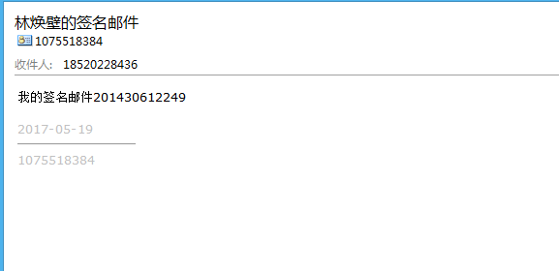

- 使用证书给邮件加密
发送方用1075518384@qq.com的公钥加密要发送的邮件：
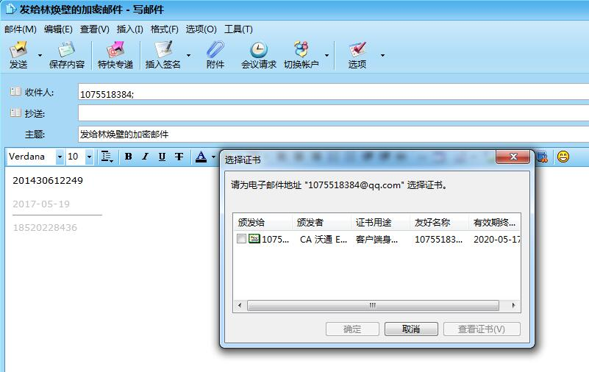
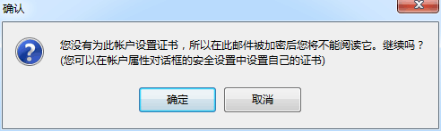

1075518384@qq.com查收加密邮件：
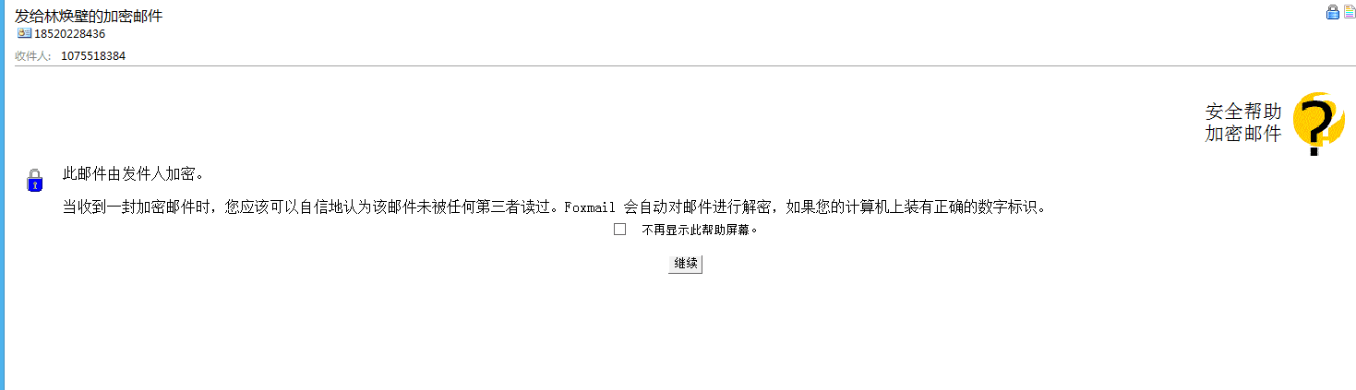

foxmail有1075518384@qq.com的证书，可以用私钥解密邮件：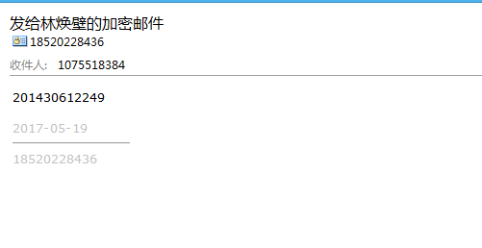
QQ邮箱没有私钥解密不了邮件没有内容显示：


实验结论与思考题
实验总结
当今的时代是互联网的时代，信息安全也尤为重要，非对称密码体系的安全性和抗否认性能够很好的满足我们的安全需求。使用私钥对信息签名能达到抗否认的目的。使用公钥加密使用密钥解密能达到信息保密的功能。
思考题
1、 加密邮件与签名邮件有什么区别？
加密邮件是发送方通过获取接收方的公钥，用此公钥对邮件内容进行加密，然后接收方用自己的私钥解密邮件；加密邮件用于使邮件内容不可见。签名邮件是发送方用自己的私钥对邮件进行签名，然后接收方用发送方的公钥确认签名，签名的目的是为了抗抵赖。
2、 随着中华人民共和国电子签名法的颁布实施，你认为签名电子邮件具有法律效力吗？
签名电子邮件具有法律效力。电子签名法中的第三条2款“当事人约定使用电子签名、数据电文的文书，不得仅因为其采用电子签名、数据电文的形式而否定其法律效力。”签名邮件可以用于验证签署人的真实身份，确认电子签名的主体可信，确认主体的签约行为，确认电子合同的不可篡改，保证手写签名和盖章都具备相同的法律效力。因此，电子签名应视为与手写签名具有同等的法律效力。当然，签名本身不能是伪造的，应由授权的CA颁发。
3、 为什么发送加密邮件需要对方的数字证书？其加密原理是什么？真的是使用接收方的公钥直接对邮件的内容进行加密吗？
因为加密邮件是通过用接收方的公钥加密内容，然后接收方用自己的私钥对加密内容进行解密。对方的数字证书中包含了其公钥和个人信息，因此发送加密邮件时，发送方需要对方的数字证书以获取公钥，以此加密内容。
实际应用中一般用的是混合加密体系。用对称密钥加密明文，因为对称加密的效率比非对称加密效率高，然后再用公钥加密对称密钥从而达到安全性。
- 能用他人的证书发送签名邮件吗？为什么？
从理论上，如果发送方拥有他人证书的私钥，应该是可以以他人之名为自己的邮件附上电子签名；但是事实上，程序限制了邮件只能由发送方自己的证书私钥进行电子签名，而不能用他人的证书，即便拥有他人证书的私钥。

